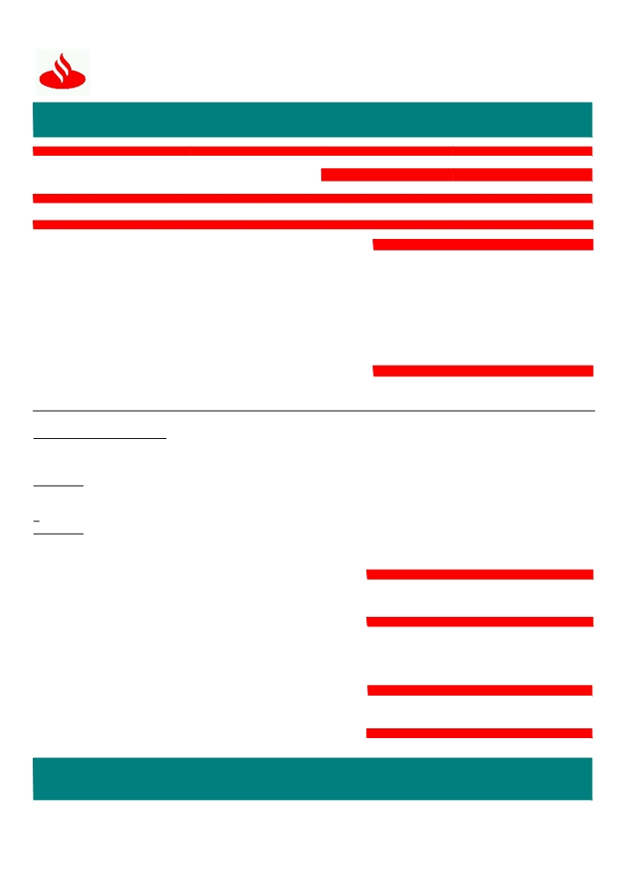

Santander
Banco Santander Chile
97.036.000 -K

COMERCIO

SEÑORES
✗

EXTERIOR

FECHA EMISION FOLIO

RTR DNA CHILE SA 14 de ABRIL del 2016
LA ESTERA 668 SUCURSAL
LAMPA REGION MET. CHILE RUT : 78.445.250-6 205 BCA EMPRESAS
ASUNTO
AVISO DE COBERTURA FINANCIAMIENTO MX
DETALLE
Estimado Cliente: DATOS BASICOS
SU REFERENCIA
De acuerdo a sus instrucciones hemos efectuado cobertura de la NUESTRA REFERENCIA
Carta de Crédito indicada en referencia. MONEDA
MONTO PAGADO
Total Capital $ 36.492.970,66 VALIDEZ
Total Intereses $ 34,567.34
Total Interes Financ 2
F871850
DEPARTAMENTO
Prestamos

F871850
USD
54,441.52
26/04/16

días $ 0.00

Total Impuestos $ 264,880.00 CTA.CTE. 00000000646022475

TOTAL A PAGAR $ 36,527,538,00 INDICADORES FINANCIEROS
TIPO DE CAMBIO PACTADO 670.95

PARIDAD 1.000

Otros Gastos e Impuestos

Planillas

Intereses
07-04-2016 14-04-2016 205 TASA 2.4360 670.95

DATOS DE APLICACIÓN
ORIGEN DE LOS FONDOS:
OTORGAMIENTO

OTROS DATOS

TASA 2.4360

SUS CONTACTOS SON :
Si requiere mayor información favor contactar a su Ejecutivo de Cuenta o Ejecutivo de Negocio Internacional.
CONTROL INTERNO
A través de Office Banking podrá obtener información de sus operaciones realizadas. En Cartola de flujo se encuentra disponible liquidación contable y copia de Swift si corresponde. En Cartola de Stock visualiza sus operaciones vigentes.
Este formulario no necesita firma manuscrita, los datos contenidos, han sido validados y autorizados por supervisores interno

